※我的腳踏車

作者：Billy
哈哈

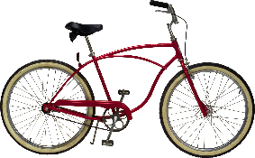

踏車呀快快飛，
到塞車變烏龜，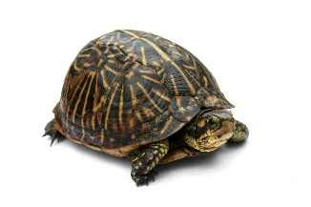
面小狗一直追，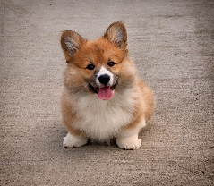
騎越快像在飛。